Федеральное государственное бюджетное образовательное учреждение

высшего образования

«Уфимский государственный нефтяной технический университет»

Кафедра вычислительной техники и инженерной кибернетики

Задание по учебной практике №5

по дисциплине Информатика

«Многомерные массивы данных»

Выполнил: студент гр. БПО09-23-02 А.В. Пашкина

Проверил: ст. преп. каф. ВТИК Е.В. Дружинская

Уфа, 2024

**Задача 1:**

Дана ежедневная температура четырех недель месяца. Написать программу, вычисляющую недели месяца, в которых средняя температура ниже среднемесячной. Все ежедневные значения температур хранятся в двумерном массиве. Предусмотреть выбор ввода ежедневных температур с клавиатуры во время работы программы, из файла или генератором случайных чисел.

**Код программы на С++:**

#include <iostream>

#include <random>

#include <fstream>

using namespace std;

const int WEEKS = 4;

const int DAYS = 7;

void KLAV(double temp[WEEKS][DAYS]) {

cout << "Введите ежедневные температуры:\n";

for (int i = 0; i < WEEKS; i++) {

cout << "Неделя " << i + 1 << ":\n";

for (int j = 0; j < DAYS; j++) {

cout << "День " << j + 1 << ": ";

cin >> temp[i][j];

}

}

}

void File(double temp[][DAYS], const char* filename) {

ifstream file(filename);

cout << "Данные из файла: " << endl;

for (int i = 0; i < WEEKS; i++) {

cout << "Неделя " << i + 1 << ":\n";

for (int j = 0; j < DAYS; j++) {

file >> temp[i][j];

cout << "День " << j + 1 << ": " << temp[i][j] << endl;

}

}

file.close();

}

void random(double temp[WEEKS][DAYS]) {

random_device rd;

mt19937 gen(rd());

uniform_real_distribution<> dis(-10.0, 30.0);

cout << "Сгенерированные данные: " << endl;

for (int i = 0; i < WEEKS; i++) {

cout << "Неделя " << i + 1 << ":\n";

for (int j = 0; j < DAYS; j++) {

temp[i][j] = dis(gen);

cout << "День " << j + 1 << ": " << temp[i][j] << endl;

}

}

}

double SR(double temp[WEEKS][DAYS]) {

double sum = 0;

int count = 0;

for (int i = 0; i < WEEKS; i++) {

for (int j = 0; j < DAYS; j++) {

sum += temp[i][j];

count++;

}

}

return sum / count;

}

void POISK(double temp[WEEKS][DAYS]) {

double Sr_M = SR(temp);

for (int i = 0; i < WEEKS; i++) {

double weekSum = 0;

for (int j = 0; j < DAYS; j++) {

weekSum += temp[i][j];

}

double weekSR = weekSum / DAYS;

if (weekSR < Sr_M) {

cout << "Неделя " << i + 1 << " со средней температурой ниже среднемесячной.\n";

}

}

}

int main() {

setlocale(LC_ALL, "Russian");

double temps[WEEKS][DAYS];

int choice;

cout << "Выберите способ ввода температур: (1 - с клавиатуры, 2 - из файла, 3 - случайные числа): ";

cin >> choice;

if (choice == 1) {

KLAV(temps);

}

else if (choice == 2) {

File(temps, "ZD5_1.txt");

}

else if (choice == 3) {

random(temps);

}

POISK(temps);

return 0;

}

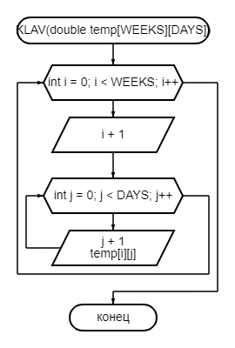**Блок-схемы:**

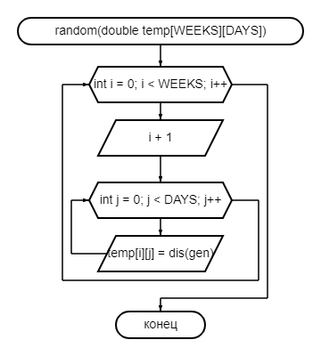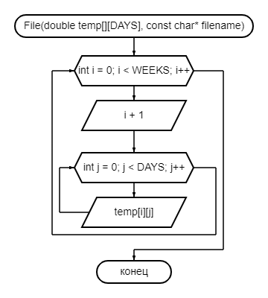

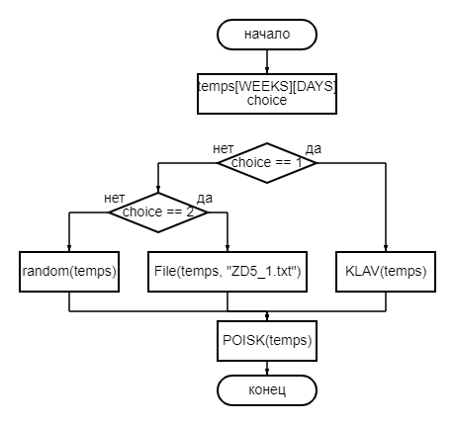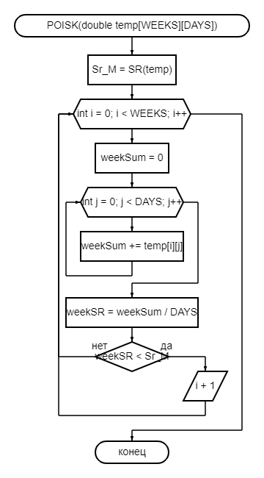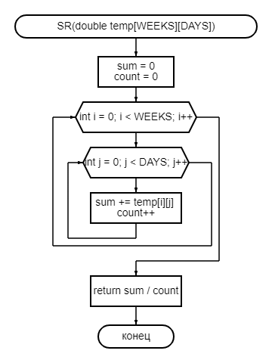**Результаты:**

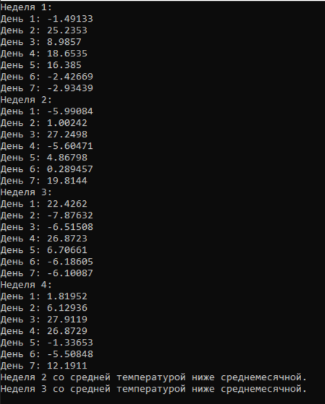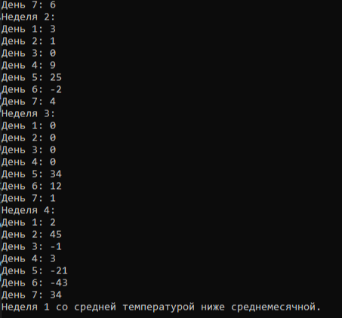

**Задание 2:**

Написать программу, вычисляющую количество учащихся группы, чей максимальный балл за семестр ниже среднего. Успеваемость вводится в двумерный массив данных в процессе работы программы в виде последовательности оценок каждого студента; последовательность заканчивается значением -1, формирование массива заканчивается -2. Предусмотреть выбор ввода данных с клавиатуры или из файла.

**Код программы на С++:**

#include <iostream>

#include <fstream>

using namespace std;

#define MAX_STUDENTS 100

#define MAX_OC 10

void KLAV(int OCEN[MAX_STUDENTS][MAX_OC], int& numSt) {

cout << "Введите оценки студентов (последовательность заканчивается -1, ввод оценок заканчивается -2):" << endl;

int oc, i = 0, j = 0;

while (true) {

cin >> oc;

if (oc == -2) {

break;

}

else if (oc == -1) {

i++;

j = 0;

}

else {

OCEN[i][j++] = oc;

}

}

numSt = i;

}

void File(int OCEN[MAX_STUDENTS][MAX_OC], int& numSt, const string& filename) {

ifstream infile(filename);

int oc, i = 0, j = 0;

while (infile >> oc) {

if (oc == -2) {

break;

}

else if (oc == -1) {

i++;

j = 0;

}

else {

OCEN[i][j++] = oc;

}

}

numSt = i;

infile.close();

}

double SRED(int OCEN[MAX_STUDENTS][MAX_OC], int numSt) {

double sum = 0;

int count = 0;

for (int i = 0; i < numSt; i++) {

for (int j = 0; OCEN[i][j] != 0; j++) {

sum += OCEN[i][j];

count++;

}

}

return count == 0 ? 0 : sum / count;

}

int N_SR(int OCEN[MAX_STUDENTS][MAX_OC], int numSt, double sredniy) {

int count = 0;

for (int i = 0; i < numSt; i++) {

int maxKlass = 0;

for (int j = 0; OCEN[i][j] != 0; j++) {

if (OCEN[i][j] > maxKlass) {

maxKlass = OCEN[i][j];

}

}

if (maxKlass < sredniy) {

count++;

}

}

return count;

}

int main() {

setlocale(LC_ALL, "rus");

int OCEN[MAX_STUDENTS][MAX_OC] = { 0 };

int nST = 0;

int choice;

cout << "Выберите способ ввода данных: 1 - с клавиатуры, 2 - из файла: ";

cin >> choice;

if (choice == 1) {

KLAV(OCEN, nST);

}

else if (choice == 2) {

File(OCEN, nST, "ZD5_2.txt");

}

double sredniy = SRED(OCEN, nST);

int count = N_SR(OCEN, nST, sredniy);

cout << "Количество студентов, чей максимальный балл за семестр ниже среднего: " << count << endl;

return 0;

}

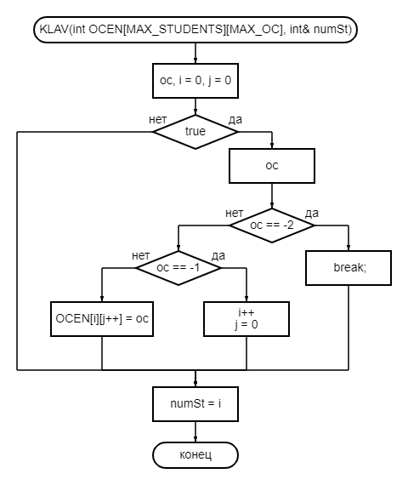**Блок-схемы:**

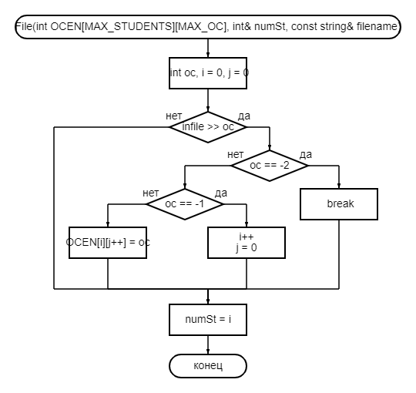

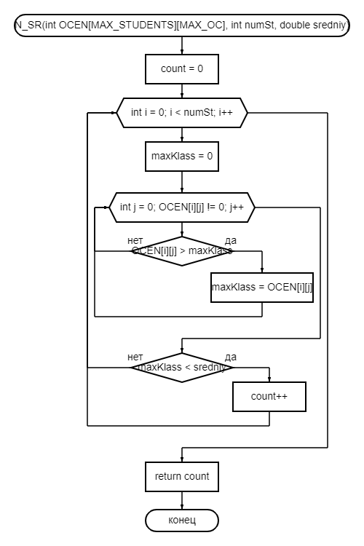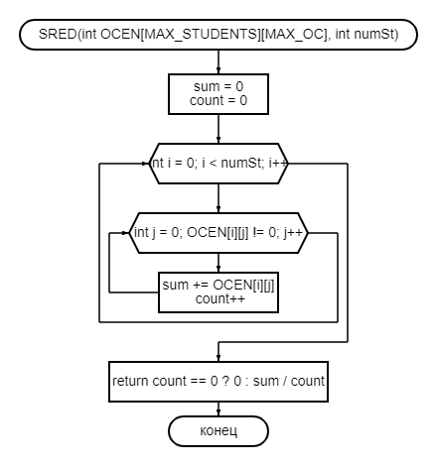

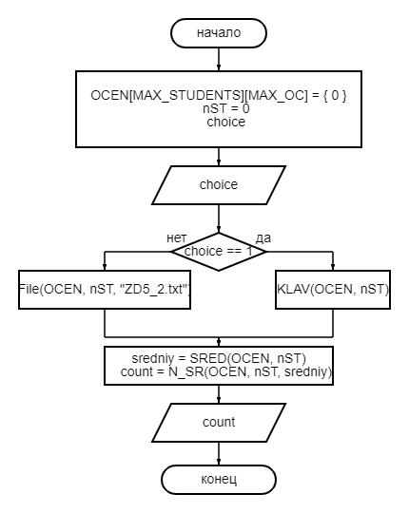

**Результаты:**



**Задание 3:**

Написать программу, которая возвращает номер общежития, в котором есть наиболее заселенный этаж. Входные данные (число проживающих в комнате) находятся в трехмерном массиве M[i][j][k], где i - номер общежития, j - номер этажа, k - номер комнаты. Предусмотреть выбор ввода данных с клавиатуры или из файла.

**Код программы на С++:**

#include <iostream>

#include <windows.h>

#include <fstream>

using namespace std;

const int ob= 3, ej= 2, kv= 3;

int et(int arr[ob][ej][kv]) {

int sum, max = 0, num = 0, count = 0;

for (int i = 0; i < ob; i++) {

for (int j = 0; j < ej; j++) {

sum = 0;

for (int k = 0; k < kv; k++) {

sum += arr[i][j][k];

}

if (sum > max) {

max = sum;

num = i;

count = 0;

}

else if (sum == max && num != i) {

count++;

}

}

}

if (count > 0) {

return 0;

}

else {

return num + 1;

}

}

int main() {

SetConsoleCP(1251);

SetConsoleOutputCP(1251);

ifstream in;

in.open("ZD5_3.txt");

int choice, arr[ob][ej][kv], i, j, k, house;

cout << "Выбери ввод: 1 - с клавиатуры, 2 - из файла" << endl;

cin >> choice;

if (choice == 1) {

cout << "Введи значение по одному:" << endl;

for (i = 0; i < ob; i++) {

cout << "\nОбщежитие №" << i + 1 << endl;

for (j = 0; j < ej; j++) {

cout << "Этаж:" << endl;

for (k = 0; k < kv; k++) {

cout << "Сколько проживает в комнате " << k + 1 << ": ";

cin >> arr[i][j][k];

}

}

}

}

else if (choice == 2) {

for (i = 0; i < ob; i++) {

for (j = 0; j < ej; j++) {

for (k = 0; k < kv; k++) {

in >> arr[i][j][k];

}

}

}

in.close();

}

cout << "\nКоличество проживающих человек в общежитиях:" << endl;

for (i = 0; i < ob; i++) {

cout << "\nОбщежитие №" << i + 1 << endl;

for (j = 0; j < ej; j++) {

cout << "Этаж " << j + 1 << ":" << endl;

for (k = 0; k < kv; k++) {

cout << "В комнате " << k + 1 << " проживает " << arr[i][j][k] << " человек" << endl;

}

}

}

house = et(arr);

if (house == 0) {

cout << "Общежитий с наиболее заселенным этажом несколько" << endl;

}

else {

cout << "Номер общежития в котором наиболее заселенный этаж - " << house << endl;

}

return 0;

}

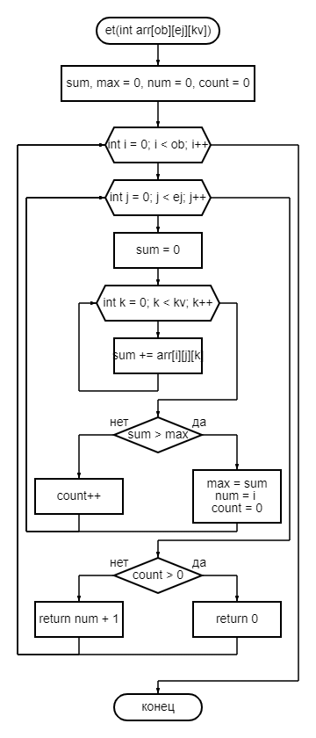**Блок-схемы:**

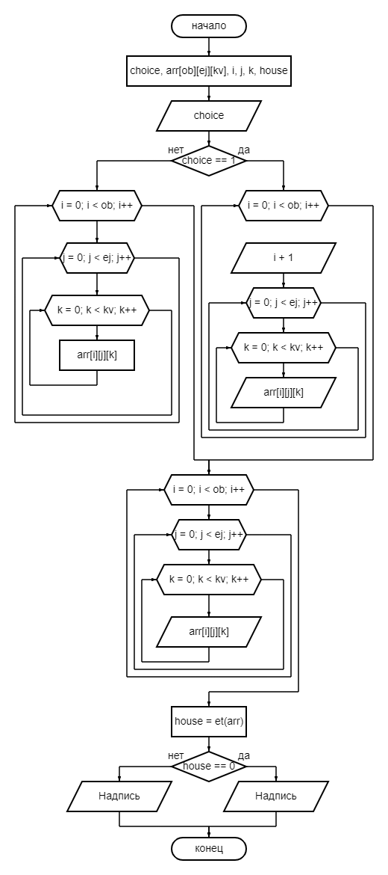

**Результаты:**

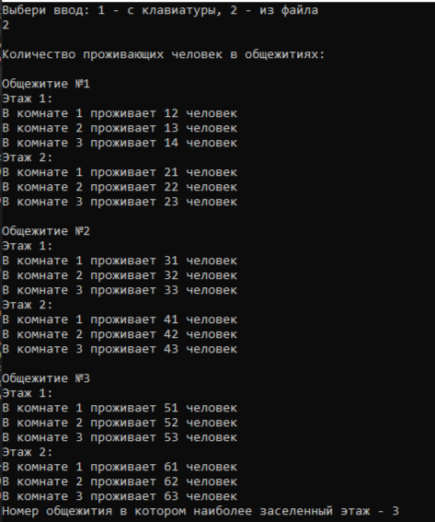

**Вывод по работе.**

В ходе работы я рассмотрела примеры использования многомерных массивов для решения различных задач. Узнала, как обращаться к элементам многомерного массива с использованием индексов, а также как производить итерацию по многомерному массиву с помощью вложенных циклов. Все данные вводятся вручную, из файла или генератором случайных чисел. Результат выводится на экран.